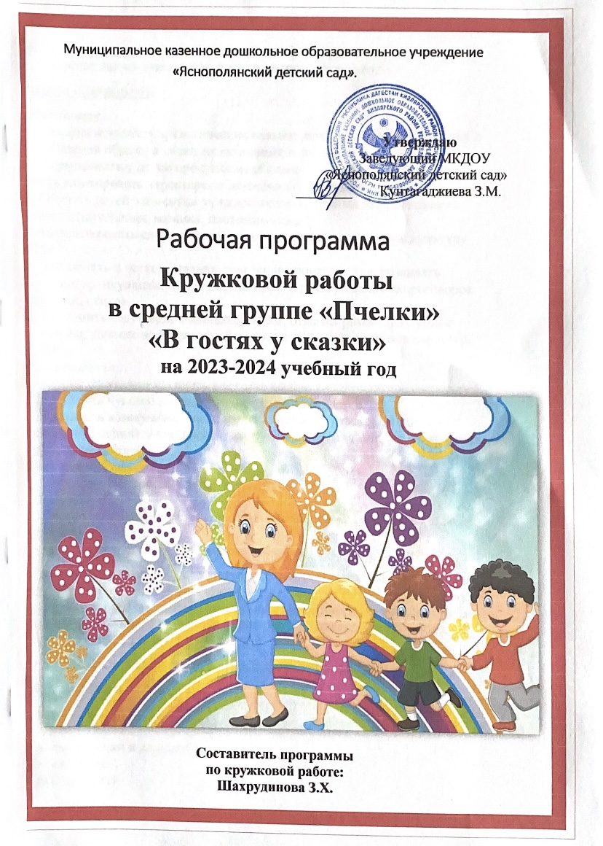 **Цель программы** - создание условий для формирования у детей коммуникативных умений через театральную деятельность.

**Задачи программы**:

***Обучающие:***

1. Совершенствовать артистические навыки детей в плане переживания и

воплощения образа, а также их исполнительские умения.

2. Формировать у детей простейшие образно-выразительные умения,

учить имитировать характерные движения сказочных героев.

3. Обучать детей элементам художественно-образных выразительных

средств (интонация, мимика, пантомимика).

4.Активизировать словарь детей, совершенствовать звуковую культуру

речи.

5. Упражнять в четком, правильном произношении слов, развивать

дикцию, артикуляцию путем разучивания и разыгрывания скороговорок,

потешек, стихов.

6. Знакомить с музыкой к инсценировкам, отмечая разнохарактерное

звучание, дающее возможность более полно оценить и понять характер

героя.

***Развивающие:***

1. Развивать умение слышать в музыке разное эмоциональное состояние.

2. Развивать чувство ритма, образное мышление детей.

3. Развивать коммуникативные навыки, желание участвовать в

театрализованной деятельности, выступать перед детьми других возрастных

групп и родителями.

***Воспитывающие:***

1. Воспитывать любовь к искусству и разнообразной художественной

деятельности.

2. Воспитывать эмоциональную отзывчивость детей, доброжелательные

отношения друг к другу.

**1.1 Условия реализации образовательной программы.**

Программа кружка «В гостях у сказки» рассчитана на один учебный год, предназначена для детей средней группы. Занятия по программе кружка проводятся 1 раз в неделю, 4 раза в месяц (с сентября по май). Деятельность планируется во второй половине дня, продолжительностью не более 20 минут, в год – 35 занятий (700 минут).

**1.2 Описание форм и методов проведения занятий**

***Формы работы с детьми:***

• игра

• импровизация

• инсценировки и драматизация

• объяснение

• рассказ детей

• чтение воспитателя

• беседы

• просмотр видеофильмов

• разучивание произведений устного народного творчества

• обсуждение

• наблюдения

• словесные, настольные и подвижные игры.

• пантомимические этюды и упражнения.

***Принципы проведения театрализованной деятельности:***

***Принцип адаптивности***, обеспечивающей гуманный подход к развивающейся личности ребёнка.

***Принцип развития***, предполагающий целостное развитие личности ребёнка и обеспечение готовности личности к дальнейшему развитию.

***Принцип психологической комфортности***. Предполагает психологическую защищённость ребёнка, обеспечение эмоционального комфорта, создание условий для самореализации.

***Принцип целостности содержания образования*.** Представление дошкольника о предметном и социальном мире должно быть единым и целостным.

***Принцип смыслового отношения к миру*.** Ребёнок осознаёт, что окружающий его мир – это мир, частью которого он является и который так или иначе переживает и осмысляет для себя.

***Принцип систематичности***. Предполагает наличие единых линий развития и воспитания.

***Принцип ориентировочной функции знаний*.** Форма представления знаний должна быть понятной детям и принимаемой ими.

***Принцип овладения культурой***. Обеспечивает способность ребёнка ориентироваться в мире и действовать в соответствии с результатами такой ориентировки и с интересами и ожиданиями других людей.

***Принцип обучения деятельности***. Главное – не передача детям готовых знаний, а организация такой детской деятельности, в процессе которой они сами делают «открытия», узнают что-то новое путём решения доступных проблемных задач

***Принцип опоры на предшествующее*** *(спонтанное) развитие*. Предполагает опору на предшествующее спонтанное, самостоятельное, «житейское» развитие ребёнка.

***Креативный принцип***. В соответствии со сказанным ранее необходимо «выращивать» у дошкольников способность переносить ранее сформированные навыки в ситуации самостоятельной деятельности,

***Основные направления программы:***

**1. Театрально-игровая деятельность.** Направлено на развитие игрового поведения детей, формирование умения общаться со сверстниками и взрослыми людьми в различных жизненных ситуациях.

Содержит: игры и упражнения, развивающие способность к перевоплощению; театрализованные игры на развитие воображения фантазии; инсценировки стихов, рассказов, сказок.

**2. Музыкально-творческое.** Включает в себя комплексные ритмические, музыкальные, пластические игры и упражнения, призванные обеспечить развитие естественных психомоторных способностей дошкольников, обретение ими ощущения гармонии своего тела с окружающим миром, развитие свободы и выразительности телодвижений.

Содержит: упражнения на развитие двигательных способностей, ловкости и подвижности; игры на развитие чувства ритма и координации движений, пластической выразительности и музыкальности; музыкально-пластические импровизации.

**3. Художественно-речевая деятельность**. Объединяет игры и упражнения, направленные на совершенствование речевого дыхания, формирование правильной артикуляции, интонационной выразительности и логики речи, сохранение русского языка.

Содержание: упражнения на развитие речевого дыхания, дикции, артикуляционная гимнастика; игры, позволяющие сформировать интонационную выразительность речи (научиться пользоваться разными интонациями), расширить образный строй речи; игры и упражнения, направленные на совершенствование логики речи.

**4. Основы театральной культуры.** Призвано обеспечить условия для овладения дошкольниками элементарными знаниями о театральном искусстве:

* Что такое театр, театральное искусство;
* Какие представления бывают в театре;
* Кто такие актеры;
* Какие превращения происходят на сцене;
* Как вести себя в театре.

**5. Работа над спектаклем**. Базируется на сценариях и включает в себя темы «Знакомство с пьесой» (совместное чтение) и «От этюдов к спектаклю» (выбор пьесы или инсценировки и обсуждение ее с детьми; работа над отдельными эпизодами в форме этюдов с импровизированным текстом; поиски музыкально-пластического решения отдельных эпизодов, постановка танцев; создание эскизов и декораций; репетиции отдельных картин и всей пьесы целиком; премьера спектакля; обсуждение его с детьми). К работе над спектаклем широко привлекаются родители (помощь в разучивании текста, подготовке декораций, костюмов).

**Муниципальное казенное дошкольное образовательное учреждение «Яснополянский детский сад*».***

**Утверждаю**

Заведующий МКДОУ

«Яснополянский детский сад»

_________ Кунтагаджиева З.М.

**Календарно-тематический план кружка**

***«В гостях у сказки»***

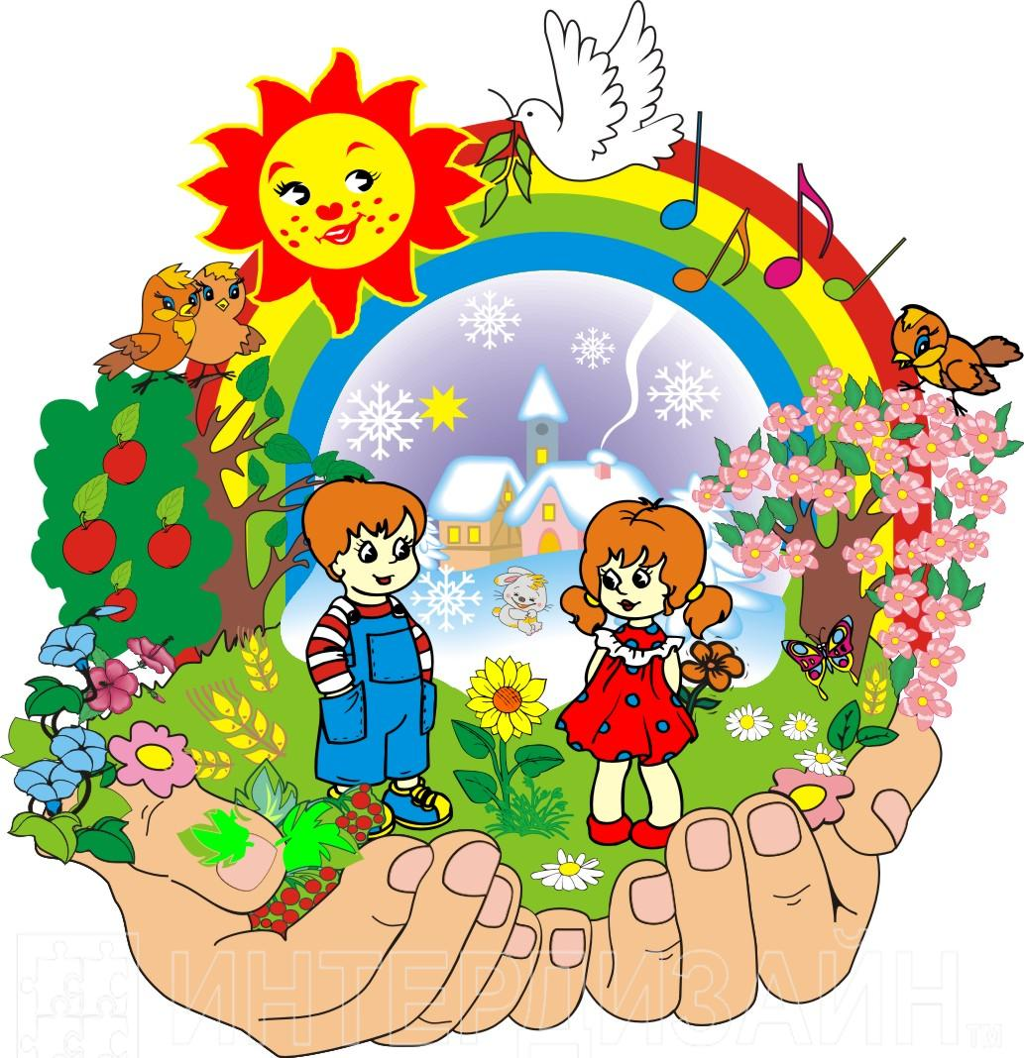

**(Средняя группа)**

**Воспитатель: Шахрудинова З.Х.**

**Содержательный раздел**

**2.1.Учебный план, учебно-тематическое планирование.**

**Учебный план:**

|  |  |  |  |
| --- | --- | --- | --- |
| Количество занятий в неделю | Количество недель | Всего  занятий | Продолжительность одного занятия  (мин.) |
| 1 | 35 | 35 | 20 |

Учебный план реализуется в групповой форме. Допустимое количество занятий не превышает 1 раза в неделю, в месяц 4 занятия. Деятельность организованна во второй половине дня, на основании расписания. Продолжительность не более 20 минут.

**Учебно-тематический план:**

|  |  |  |  |
| --- | --- | --- | --- |
| № п/п | Тема | Количество занятий | Примечания |
| 1 | Знакомство | 1 | Коллективная работа |
| 2 | Мир театра | 1 | Коллективная работа |
| 3 | Музыка осени | 1 | Коллективная работа |
| 4 | Наш богатый урожай | 1 | Коллективная работа |
| 5 | Бабушка Забава | 1 | Коллективная работа |
| 6 | В мире  Сказки | 1 | Коллективная работа |
| 7 | В мире  Сказки | 1 | Коллективная работа |
| 8 | Колобок-  Колючий бок | 1 | Коллективная работа |
| 9 | Наша дружба | 1 | Коллективная работа |
| 10 | Если с другом вышел в путь. | 1 | Коллективная работа |
| 11 | Все мы делим пополам. | 1 | Коллективная работа |
| 12 | Лучшие друзья | 1 | Коллективная работа |
| 13 | Мимика | 1 | Коллективная работа |
| 14 | Страна воображения | 1 | Коллективная работа |
| 15 | Наше настроение | 1 | Коллективная работа |
| 16 | Играем в театр | 1 | Коллективная работа |
| 17 | Лесная сказка | 1 | Коллективная работа |
| 18 | Лесные жители | 1 | Коллективная работа |
| 19 | Музыка в сказке | 1 | Коллективная работа |
| 20 | Три медведя | 1 | Коллективная работа |
| 21 | Храбрый петух | 1 | Коллективная работа |
| 22 | Наступили холода | 1 | Коллективная работа |
| 23 | Музыкальное путешествие | 1 | Коллективная работа |
| 24 | Веселые этюды | 1 | Коллективная работа |
| 25 | Добрые слова | 1 | Коллективная работа |
| 26 | Домашние любимцы | 1 | Коллективная работа |
| 27 | Мой щенок | 1 | Коллективная работа |
| 28 | Кто сказал мяу? | 1 | Коллективная работа |
| 29 | Весенний дождь | 1 | Коллективная работа |
| 30 | Выйдем мы в лесок. | 1 | Коллективная работа |
| 31 | Пойми меня | 1 | Коллективная работа |
| 32 | Под грибком | 1 | Коллективная работа |
| 33 | Культура и техника речи | 1 | Коллективная работа |
| 34 | Цирк зверей | 1 | Коллективная работа |
| 35 | По следам сказок | 1 | Коллективная работа |
|  | Итого занятий: | 35 занятий |  |

**2.2 Календарно-тематическое планирование**

|  |  |  |  |  |
| --- | --- | --- | --- | --- |
| **Месяц** | **Занятие**  **Тема** | **Задачи** | **Методические рекомендации** | **Материал и оборудование** |
| **Сентябрь** | **1.Знакомство**  **1 неделя** | Вызвать интерес к театрализованной деятельности; развивать эмоционально-чувственную сферу детей, побуждая их к выражению своих чувств, к общению. | Первое посещение детьми театрального кружка в новом учебном году.  Знакомство с новыми детьми.  Игра «Назови свое имя»  Игра «Радио» | Мяч, музыкальный центр, |
| **2. Мир театра**  **2 неделя** | Формировать умение выражать эмоции через движения и мимику; развивать выразительную интонацию. | Беседа с детьми «Что такое театр».  Ряженье в костюмы.  Игра «Измени голос».  Хоровод-игра «Мышки на лугу» | Ширма для кукольного театра, маски. |
| **3. Музыка осени**  **3 неделя** | Познакомить детей с понятием «Мимика»; вызывать положительный эмоциональный отклик детей; формировать умение красиво двигаться под спокойную музыку, делая плавные движения. | «Выразительное движение». Игровые упражнения.  Игра – импровизация «Листочки в саду».  Музыкально – ритмическая композиция «Осенний вальс» | Декорация осеннего сада, музыкальное сопровождение,  осенние листочки |
| **4. Наш богатый урожай**  **4 неделя** | Формировать умение вслушиваться в стихотворный текст и соотносить его смысл с выразительным движением под музыку. | «Язык жестов».  Игра «Где мы были, мы не скажем».  Отгадывание загадок.  Инсценировка «Мышка - норушка».  Хороводная игра «Огород у нас хорош» | Шапочки овощей для игры, театральная кукла Мышка, зерна в плошке, муляжи пирожков. |
| **Октябрь** | **5.Бабушка Забава**  **1 неделя** | Вовлечь детей в сюжетно-игровую ситуацию; побуждать детей к двигательной активности. | Игры с бабушкой Забавой.  Игры и упражнения: «Диктор»,  «Изобрази героя». | Ширма, театральная кукла «Бабушка». |
| **6. В мире**  **Сказки**  **2 неделя** | Познакомить с новой сказкой; с настольным кукольным театром; формировать умение отвечать на вопросы полным и содержательным ответом. | «Колобок – колючий бок».  Знакомство с содержанием сказки В. Бианки. Показ настольного театра.  Вопросы по содержанию.  Рассматривание иллюстраций к сказке с обсуждением характерных особенностей персонажей. | Настольный театр, иллюстрации к сказке. |
| **7.В мире**  **Сказки**  **3 неделя** | Воспитывать умение у детей бесконфликтно распределять роли; формировать дружеское взаимоотношение; разучить сказку по ролям, работать над произношением реплик, над жестами и мимикой; ввести диалог в процессе показа сказки | «Колобок – колючий бок».  Рассматривание костюмов.  Ряженье в костюмы.  Отгадывание загадок. | Маски героев по сказке, костюмы |
| **8. Колобок-**  **Колючий бок**  **4 неделя** | Развивать творческие способности;  вызвать эмоциональный отклик детей на выступление перед зрителями. | Драматизация сказки  « Колобок – колючий бок». | Декорация к сказке, музыкальное сопровождение. |
| **Ноябрь** | **9.Наша дружба**  **1 неделя** | Воспитывать у детей чувство осознанной необходимости друг в друге, понимание взаимопомощи, дружбы; развивать воображение и умения детей высказываться. | Беседа о друзьях. Чтение стихотворения. Рассказывание сказки «Лучшие друзья».  Игра «Скажи о друге ласковое слово». | Игрушка «Зайчик», воздушный шарик, музыкальное сопровождение. |
| **10.Если с другом вышел в путь.**  **2 неделя** | Формировать умение выразительно двигаться под музыку, ощущая ее ритмичность или плавность звучания. | Отгадывание загадок по содержанию сказки. Этюды на выразительность передачи  образа с помощью мимики и жестов. | Зеркало, музыкальное сопровождение /песня «Если с другом вышел в путь» В. Шаинского. |
| **11.Все мы делим пополам.**    **3 неделя** | Порадовать детей, создать дружественную атмосферу занятия. | Рассказывание детьми сказки  «Лучшие друзья».  Музыкально-ритмическая композиция  «Все мы делим пополам». | Маски зверей, музыкальное сопровождение. |
| **12.Лучшие друзья**  **4 неделя** | Развивать творческие способности.  Постановка сказки для детей детского сада. | Подготовка и драматизация сказки  «Лучшие друзья». | Декорация к сказке, костюмы, музыкальное сопровождение |
| **Декабрь** | **13.Мимика**  **1 неделя** | Вовлечь детей в игровой сюжет; побуждать к двигательной имитации, развивать умение импровизировать, в рамках заданной ситуации. | Игра «Что я умею».  Чтение стихотворения Б.Заходера  «Вот как я умею».  Упражнения на выразительность движений и мимики.  Мимические этюды у зеркала. | Мяч, мягкие игрушки щенок и козленок. |
| **14.Страна воображения**  **2 неделя** | Создать положительный эмоциональный настрой; формировать умение действовать с воображаемыми предметами. | Упражнения на развитие воображения и внимания:  «Ковер-самолет»,  «Давайте потанцуем». | Музыкальное сопровождение. |
| **15.Наше настроение**  **3 неделя** | Побуждать детей к выражению образов героев в движении, мимике, эмоциях; дать представление об основных эмоциях. | Этюды на выражение основных эмоций:  «Чуть-чуть грустно»,  «Курица с цыплятами»,  «Гусь». | Иллюстрации к основным эмоциям. |
| **16.Играем в театр**  **4 неделя** | Развивать способности детей; дать заряд положительных эмоций. | Игровое занятие, построенное на театрализованных играх, способствующих  развитию памяти,  внимания, воображения.  «Изобрази жестом», «Глухая бабушка», «Ласка», «Вкусная конфета», «Тише». | Музыкальное сопровождение, зеркало, цветик - семицветик. |
| **Январь** | **17.Лесная сказка**  **1 неделя** | Побуждать к активному восприятию сказки; развивать умение слушать внимательно сказку до конца и следить за развитием сюжета | Знакомство с содержанием музыкальной сказки «Три медведя».  Рассматривание иллюстраций к сказке. Обсуждение характерных особенностей героев. | Фланелеграф, иллюстрации к сказке. |
| **18.Лесные жители**  **2 неделя** | Формировать умение вспоминать знакомую сказку, отвечать на вопросы по ее сюжету; характеризовать героев; вместе с педагогом пересказывать сказку, показывая характер героя при помощи интонации. | Игровые упражнения, передающие образы  героев сказки /зайчики, лисички,  медведи, подружки/.  Выбор костюмов к сказке | Маски зверей, костюмы. |
| **19.Музыка в сказке**    **3 неделя** | Побуждать детей к выражению образов героев в движении; формировать умение импровизировать под музыку; развивать координацию движения. | Разучивание музыкальных номеров  /хоровод подружек, песня Машеньки,  общий танец/. | Музыкальное сопровождение. |
| **Февраль** | **20.Три медведя**  **1 неделя** | Формировать умение эмоционально и выразительно выступать перед зрителями, развивать творческие способности | Подготовка и драматизация сказки  «Три медведя». | Декорация к сказке, костюмы героев, музыкальное сопровождение. |
| **21.Храбрый петух**  **2 неделя** | Порадовать детей просмотром кукольного театра; дать представление о кукольном театре; учить внимательно смотреть сказку. | Знакомство с кукольным театром.  Рассматривание атрибутов кукольного театра. Просмотр сказки «Храбрый петух». | Ширма, куклы бибабо к сказке. |
| **22.Наступили холода**  **3 неделя** | Дать представление о «холодном» настроении в музыке и эмоционально на него отзываться; упражнять в звукоподражании; учить выразительной артикуляции. | Игра – разминка «Холодок».  Имитационные этюды /Метель, ласка и т.д./,  игра – имитация «Догадайся, о ком я говорю».  Этюд – упражнение «Как воет ветер». | Декорация зимней полянки, музыкальные записи для имитационных этюдов. |
| **23.Музыкальное путешествие**  **4 неделя** | Формировать умение красиво двигаться под музыку, выражать эмоции через танцевальные движения, развивать музыкальные способности. | Музыкально-ритмические композиции  «Веселые путешественники»,  «Разноцветная игра». | Музыкальное сопровождение |
| **Март** | **24.Веселые этюды**  **1 неделя** | Вовлечь детей в сюжетно – игровую ситуацию; развивать умение использовать выразительную мимику и движения в играх-этюдах. | Пантомимические этюды /Озорной щенок, щенок ищет и т.д./  Игра «Ай, дили, дили.»  Разминка для голоса «И-го-го!»  Игра – оркестр «Музыка для лошадки». | Игрушки: лошадка, щенок, инструменты детского шумового оркестра |
| **25.Добрые слова**  **2 неделя** | Побуждать к активному восприятию стихотворения; исполнять музыкальную композицию, передавая образ доброты и дружбы. | Чтение стихотворения «Добрые слова».  Игра «Назови вежливое слово».  Музыкально-ритмическая композиция  «Если добрый ты».  «Волшебная дверь». | Цветок, музыкальное сопровождение, ключик. |
| **26.Домашние любимцы**  **3 неделя** | Формировать представление о жизни домашних животных; развивать умение воплощаться в роли и ролевому поведению; использовать звукоподражание. | Рассказывание сказки В.Сутеева  «Кто сказал «мяу»?  Пантомимическая игра  «Угадай, кого покажу». | Настольный театр, маски зверей по сказке. |
| **27.Мой щенок**    **4 неделя** | Формировать умение у детей взаимодействовать друг с другом в произношении диалогов; упражнять в звукоподражании. | Упражнения в интонирование диалогов. Пантомимическая игра  «Угадай, кого встретил щенок?» | Маски –шапочки зверей. |
| **Апрель** | **28.Кто сказал мяу?**  **1 неделя** | Создать положительный эмоциональный настрой перед выступлением. | Подготовка к драматизации.  Драматизация сказки  «Кто сказал «мяу» | Декорации к сказке, музыкальное сопровождение, костюмы. |
| **29.Весенний дождь**  **2 неделя** | Порадовать детей, развивать эмоциональную отзывчивость на музыку, ролевому воплощению, побуждать к двигательной активности. | Рассказывание сказки В. Сутеева «Под грибом». Беседа по содержанию.  Игра «Дождливо - солнечно».  Этюд – игра «Цветы на полянке». Танец – игра «Цветочный вальс». | Декорация весенней лужайки, шапочки цветов, зонтики, музыкальное сопровождение. |
| **30.Выйдем мы в лесок.**  **3 неделя** | Развивать воображение детей, формировать умение высказываться, выразительно двигаться под музыку | Загадки по сказке.  Игра-конкурс «Попросись под грибок».  Рассматривание иллюстраций к сказке.  Игра «Узнай, кто попросился под грибок» | Иллюстрации к сказке, грибок, маски шапочки зверей. |
| **31.Пойми меня**  **4 неделя** | Формировать умение передавать характерные движения и мимику героев сказки, побуждать к двигательной активности. | Игра-имитация «Пойми меня».  Разучивание музыкально-ритмических композиций к сказке.  Заключительная пляска. | Карточки с изображением героев сказки «Под грибком».  Музыкальное сопровождение в записи. |
| **Май** | **32.Под грибком**  **1 неделя** | Формировать умение воплощаться в роли и ролевому поведению при публичном выступлении, развивать эстетический вкус. | Драматизация сказки В.Сутеева  « Под грибом». | Декорация к сказке, костюмы, музыкальное сопровождение. |
| **33.Культура и техника речи**  **2 неделя** | Формировать правильное четкое произношение (дыхание, артикуляцию, дикцию); развивать воображение; расширить словарный запас | Артикуляционная гимнастика  «Считай до пяти»  «Больной зуб»  «Укачиваем куклу»  «Игра со свечой»  «Самолет»  «Мяч эмоций» | Повязка, кукла, свечка, мяч |
| **34. Цирк зверей**  **3 неделя** | Пополнить словарный запас детей; воспитывать умение вежливо общаться, действовать с воображаемыми предметами; совершенствовать память и воображение. | Упражнение «вкусные слова».  Театрализованная игра «Цирк зверей». | Музыкальное сопровождение, шапочки зверей, элементы костюмов, реквизит. |
| **35.По следам сказок**  **4 неделя** | Создать радостное настроение, подвести итог занятий кружка. Формировать умение вспоминать знакомые сказки, разыгрывать их, наряжаясь в костюмы. | Итоговое занятие кружка.  Драматизация сказок по желанию детей. | Музыкальное сопровождение, атрибуты к сказкам, маски, декорации. |

**3.Прогнозируемые результаты**

**3.1. Критерии и формы оценки качества знаний.**

В плане индивидуализации образования и оптимизации работы с группой маленьких артистов предусмотрена оценка уровня развития театральных способностей детей. По итогам педагогического наблюдения и результатов аттестационных занятий педагогом заполняется «Карта личностного роста воспитанников» (Приложение 2), предусматривающая анализ определенных показателей развития каждого ребенка: показатель не сформирован; показатель находится в стадии становления; показатель сформирован не полностью; показатель сформирован.

В ходе проведения педагогического мониторинга достижения и успехи ребенка не сравниваются с показателями других детей, отслеживается и анализируется только личностный рост каждого воспитанника, выявляются проблемные места, производится педагогическая корректировка дальнейшей работы.

**Ожидаемые результаты по итогам обучения программы «В гостях у сказки»:**

* Раскрытие творческих способностей детей (интонационное проговаривание, эмоциональный настрой, мимическую выразительность, навыки имитации).
* Развитие психологических процессов (мышление, речь, память, внимание, воображение, познавательные процессы, фантазия)
* Развитие личностных качеств (дружеские, партнерские взаимоотношения; коммуникативные навыки).

**4.Материальное обеспечение программы.**

Занятия театрализованной деятельностью должны предоставить детям возможность не только изучать и познавать окружающий мир с помощью сказок, но и жить в гармонии с ним, получать удовлетворение от занятий. И с этой точки зрения огромное значение имеет организация пространства. Здесь все имеет значение: цвет, мебель, зоны, наличие атрибутов.

В театральном уголке располагаются:

* различные виды театров (настольный, теневой, пальчиковый, театр на фланелеграфе и др.);
* реквизит для разыгрывания сценок и спектаклей (набор кукол, ширмы для кукольного театра, костюмы, элементы костюмов, маски);
* атрибуты для различных игровых позиций (театральный реквизит, грим, декорации, сценарии, книги, образцы музыкальных произведений, афиши, программки, касса, билеты, «деньги», номерки, виды бумаги, ткани, краски, фломастеры, клей, карандаши, нитки, пуговицы, коробки, банки, природный материал).
* технические средства (компьютер, магнитофон).